# Normas y procedimientos necesarios para implementar el Sistema

## Implementación del sistema en la empresa

### Recursos tecnológicos

Para lograr la implementación del sistema desarrollado en la Central Hidroeléctrica relevada para su realización es necesario contar con ciertos requisitos que condicionan la efectiva realización de la misma.

Primeramente es necesario contar con los componentes de hardware necesarios debidamente funcionales. Este requisito esta cumplido en el caso de la empresa relevada debido al sistema que actualmente está funcionando contando con una red de sensores y actuadores ubicados en puntos estratégicos de la planta de manera de poder monitorear y controlar los aspectos necesarios de la planta. Además en la planta relevada se cuenta con la infraestructura de cableado que conecta cada unos de estos sensores con sus respectivas RTU/PLC y luego estos componentes hacia la unidad de control (Servidor). Para adaptar lo existente a la arquitectura propuesta pueden ser necesarios cambios mínimos en la ubicación, conectividad y configuración de los sensores/actuadores y RTU/PLC.

Otro recurso de hardware necesario es el servidor donde se ejecutará el modulo de control automático y allí mismo se instalara la base de datos y donde se ejecuta la aplicación web.

Además se van a requerir PC utilizadas para ejecutar las distintas instancias necesarias de HydroDesktop

Con respecto al software se deberá instalar el motor de base de datos MySql en el servidor. Además se instalará el servidor web Apache para desplegar ahí la aplicación web. El modulo de control automático se desplegara en el servidor principal y el componente de HydroDesktop se instalará en cada terminal que se necesite.

### Recursos humanos

En cuanto a recursos humanos es necesario crear una conciencia en los mismos para ir preparándolos para la transición a el nuevo sistema. Para esto se realizarán planes de capacitación de manera que los usuarios directos e indirectos tengan conocimiento del nuevo sistema y así la transición será lo más suave posible. Estos planes cubrirán todos los temas necesarios como por ejemplo nociones básicas teóricas, uso del sistema, nuevas interfaces y funciones, etc.

## Descripción general del Trabajo a realizar

A continuación describiremos el trabajo necesario para implementar la infraestructura del sistema diseñado según la propuesta que realizamos dejando en claro que las instalaciones de la empresa están bastante adecuadas pero aquí propondremos el caso en la instalación desde cero de la infraestructura.

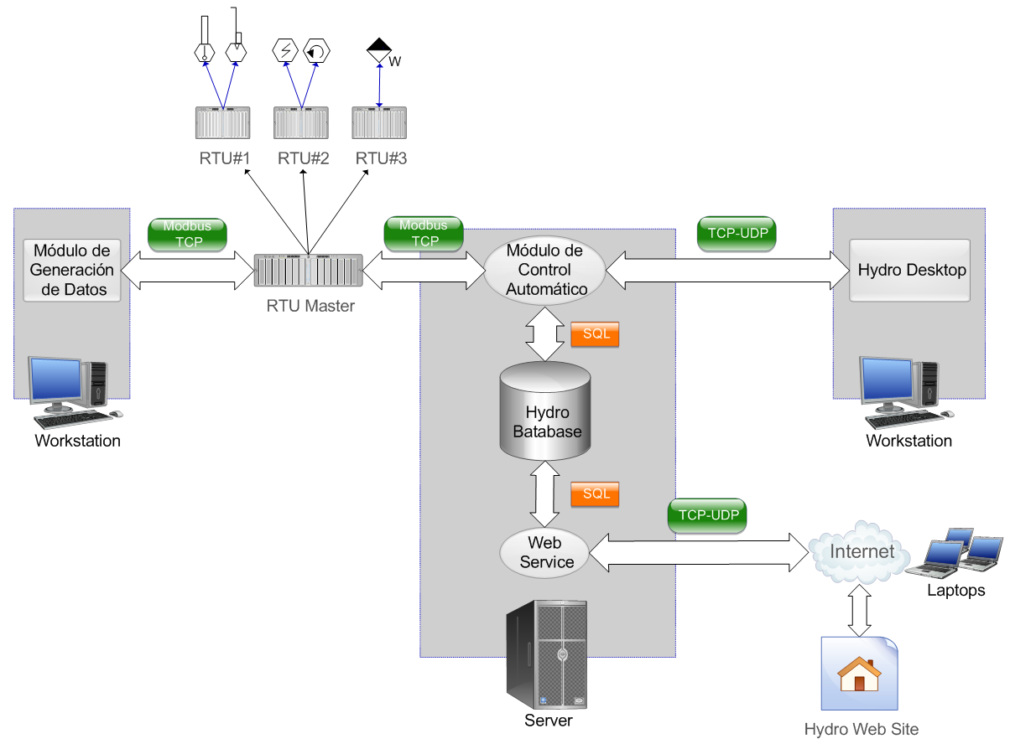En la siguiente figura es posible ver la arquitectura diseñada la cual será de guía para la instalación de los recursos necesarios

### Ubicación física de los recursos

* *Sala de turbinas*: los elementos a monitorear y controlar se encuentran en su gran mayoría en la misma que es a donde llega la tubería forzada y donde se encuentran las turbinas. Debido a la necesidad de encontrar un lugar donde sea posible ubicar las RTU esclavas que sea práctico y cercano a todos los elementos a monitorear, en esta sala se instalara el rack sobre el que se montaran estas RTUs.
* *Sala de control*: Esta segunda sala se ubicará en otro lugar debido a la necesidad de aislarla de los ruidos producidos por los elementos de trabajo. En esta sala habrá otro rack donde estará montado el RTU máster, en este mismo rack estará ubicado físicamente el servidor principal.

### Cableado de Datos

* La primera parte del cableado es la que conecta los sensores/actuadores con las distintas RTU montadas en un rack ubicado estratégicamente de manera de centralizar el lugar físico de todas las RTU. Este cableado se realiza con cables especiales para tales fines de manera que la información no sea alterada en el camino hacia las RTU debido a interferencias de distinta índole.
* La segunda etapa de cableado se realiza para conectar las RTU, ubicadas en un rack en la sala de turbinas, con el RTU máster que se encuentra en la sala de control. Esta conexión se realizará con cable UTP. Posteriormente se conectará el RTU máster con el servidor también con cable UTP.
* Una tercera etapa es la que conecta el servidor con las terminales bobas desde las cuales se realizarán las tareas de monitoreo y control necesarias. Para lograr esta conexión se instalara un router al cual se conectaran tanto el RTU máster como las distintas terminales todo mediante cable UTP.

Cableado Eléctrico:

* La distribución de electricidad para los puestos de trabajo impresoras y plotters tiene que realizarse de forma independiente al cableado de datos, la propuesta es realizar la colocación de un ducto paralelo al que conduce la red de datos pero teniendo en cuenta que ambos ductos deben tener por lo menos una separación de 25cm para evitar la interferencia y también para cumplir con los estándares.

Aspectos a tener en cuenta

* Cada uno de los equipos (puestos de trabajos, Impresoras) serán identificados por un número y por la función que desempeña dentro de la oficina.
* Se distribuirán sobre los ductos tomas para la instalación de cajas de conexión. Las cajas de conexión a utilizar para conectar los puestos de trabajo serán plásticas y dispondrán de:
  + - Un conector modular de 8 posiciones (RJ-45)
    - Tres fichas hembra con toma de tierra para 200 Volt
* Bajo ningún Aspecto se superará el 70% de la sección disponible en los ductos ya sea en los conductos para cableado de datos o para el cableado eléctrico
* Las instalaciones serán realizadas con las protecciones necesarias en salida de gabinete, accesos a cajas de conexión y de paso, cruces de paredes, mamparas y cualquier sector que pudiese significar un futuro daño en el cableado.
* La propuesta contempla el tendido de los ductos necesarios para realizar el cableado, con sus respectivas cajas de conexión, y las cajas de paso necesarias para la instalación, incluyendo los ductos para conductores de energía. Asimismo, se incluirán los gabinetes de piso y demás elementos auxiliares que permitan efectuar el conexionado.

# Planificación de Implementación del Sistema

Descripción General de las etapas de la implementación y puesta en marcha

Dentro de las posibilidades existentes en la actualidad, hemos decidido que la mejor forma de realizar la implementación del sistema SI.MI.RI es mediante la implementación por etapas.

Básicamente implementaremos 3 etapas.

* La primera etapa de la implementación constará de la entrega y puesta en marcha de los módulos de seguridad y administración. Los mismos serán los primeros porque consideramos que estos empezarán a acostumbrar a los usuarios a los datos y la presentación de los mismos mediante una interfaz gráfica.
* La segunda etapa contará con la implementación de los módulos de seguimiento y control de las distintas UMIS y el módulo de exportación. Además se actualizarán las funciones implementadas en la primera etapa que presenten algún tipo de fallas o dificultad para su uso.
* La tercera etapa, incluirá todos los módulos estadísticos, ya que para hacer buen uso de los mismos, se deberá contar con la información recabada en la primera y segunda etapa. En esta etapa también se prevé la actualización de los módulos que contengan errores o presenten anomalías inesperadas.

Este tipo de implementación implicará instalar el nuevo sistema en forma gradual. Esto significa que en cada etapa del proceso de instalación se irá haciendo experiencia con el sistema nuevo, se irá mejorando en función de nuevos requerimientos y superación de problemas que se puedan ir encontrando.

Esta implementación se basada en hitos es propia de UML y nos permitirá dar la sensación de finalización constantemente y de tener al cliente satisfecho, mejorando entrega a entrega, y al mismo tiempo aumentando las funciones de nuestro sistema.

Dicha implementación irá ocupada del código fuente, ejecutables, documentos, anexos y toda salida física que nos permitan darle un valor agregado al sistema.

Se da por sentado que antes de la primera entrega, se encontrarán disponibles los recursos físicos necesarios para el funcionamiento del sistema, como los puestos de trabajo, servidores de aplicaciones, servidores de bases de datos, racks, etc.

Actividades y Objetivos de la implementación del sistema.

La planificación para la implementación del sistema consiste en la realización de las actividades que son necesarias para que el sistema pase a producción y funcione de la forma planificada.

Teniendo en cuenta el análisis de factibilidad y el alcance del sistema podemos definir un plan de implantación donde se especifica entre otras cosas el equipo que va llevar a cabo las tareas necesarias.

**Las actividades previas a la implantación son:**

* Preparación de la infraestructura para configurar el entorno de trabajo.
* Instalación de hardware y software necesario para implantar el sistema.
* Generación de manual de procedimientos.
* Migración o carga inicial de datos.
* Puesta en marcha.
* Generación de procedimientos de mantenimiento.

**El propósito de las pruebas de implantación y de aceptación**

* Comprobación de detalles de diseño interno.
* Comprobación de gestión de volúmenes requeridos de información.
* Comprobación de tiempos de respuesta deseados.
* Comprobación de procedimiento de respaldos y backup.
* Comprobación de seguridad e interfaces.
* Comprobación del comportamiento del sistema en situaciones extremas.

Las actividades a realizar dentro del plan de implantación son las siguientes:

1. Establecimiento del plan de Capacitación
2. Formación necesaria para la implantación.
3. Incorporación del sistema al entorno de Operación.
4. Carga de datos.
5. Pruebas de implantación del sistema.
6. Pruebas de aceptación.

La duración estimada de todo el plan de implantación es de 12 semanas.

ESTABLECIMIENTO DEL PLAN DE IMPLANTACIÓN

Una vez estudiado el alcance y los condicionantes de la implantación, se decide si ésta se puede llevar a cabo. Será preciso establecer, en su caso, la estrategia que se concretará de forma definitiva en el plan de implantación.

Se constituye el equipo de implantación, determinando los recursos humanos necesarios para la propia instalación del sistema, para las pruebas de implantación y aceptación, y para la preparación del mantenimiento. Se identifican, para cada uno de ellos, sus perfiles y niveles de responsabilidad.

Definición del Plan de Implantación

Dicho plan debe contemplar todas las tareas relacionadas con:

* Formación necesaria para la implantación.
* Preparación de la infraestructura necesaria para la utilización el sistema.
* Procedimientos de carga inicial y migración de datos.
* Realización de las pruebas de implantación y aceptación del sistema.
* Formalización del plan de mantenimiento.

Especificación del Equipo de Implantación

Se constituye el equipo de trabajo necesario para llevar a cabo la implantación y aceptación del sistema, según el plan de implantación establecido en la tarea anterior.

Para ello se identifican, en función del nivel de esfuerzo requerido, los distintos participantes implicados en la implantación del sistema (usuarios, equipo técnico y responsable de mantenimiento), determinando previamente sus perfiles, responsabilidades, nivel de implicación y fechas previstas de participación a lo largo de toda la implantación.

Participantes

|  |  |  |  |
| --- | --- | --- | --- |
| Nombre del Rol | **Descripción** | **Externo/Interno** | **Cantidad** |
| Líder de proyecto. | Persona a cargo del seguimiento de toda la implantación del sistema. | Interno - Integrante del grupo 9 | 1 |
| Analista programador | Persona con conocimiento del sistema y de la documentación recabada y generada. Son también los responsables de la mayoría de la codificación del mismo en el lenguaje seleccionado. | Interno - Integrante del grupo 9 | 1 |
| Representantes de SENASA. | Personal no informático representante del organismo SENASA | Externo - Persona designada por el SENASA | 1 |
| Representantes de ISCAMEN. | Personal no informático representante del organismo ISCAMEN | Externo - Persona designada por el ISCAMEN autorizada por el SENASA | 1 |
| Representantes de DSB. | Personal no informático representante del organismo ISCAMEN | Externo - Persona designada por el DSB | 1 |
| Equipo de desarrollo. | Personas a cargo del desarrollo del Sistema en todas sus etapas y procesos | Interno - Todos los integrantes del grupo 9 | 6 |
| Administrador de bases de datos. | Arquitecto de la Base de datos y con conocimiento de las tecnologías y procedimientos asociados | Interno - Integrante del grupo a cargo de la gestión de la BD a implementar. | 1 |
| Técnico de hardware y software. | Persona con conocimientos de informática capaz de solucionar inconvenientes asociados con el funcionamiento del sistema | Externo - Empleado de la empresa que recibirá capacitación técnica especializada. | 1 por empresa |
| Equipo de migración (Testers y Analistas P). | Personal a cargo de la migración de datos en caso de que existiera un sistema previo instalado | Interno - Integrantes del grupo 9 | 4 |

* Líder de proyecto:
  + Será el encargado de llevar de consensuar la mejor forma de implementación del sistema.
* Capacitadores:
  + Estarán a disposición del líder para la estimación de tiempos necesarios para la capacitación de los usuarios del sistema.
* Desarrolladores:
  + Informarán sobre las mejores prácticas y resultados para el correcto funcionamiento del sistema.
* Técnico de hardware y software:
  + Informará sobre el mantenimiento y puesta en marcha del software y hardware necesario para el funcionamiento del sistema.
* Autoridad de SENASA:
  + Será el representante del cliente que informará sobre procedimientos requeridos y/u obligatorios por parte de la entidad para la implementación del sistema.

**Duración de la tarea**: 1 semana.

**Responsable de la tarea**: Líder de proyecto.

FORMACIÓN NECESARIA PARA LA IMPLANTACIÓN

Se prepara y se imparte formación al equipo que participará en la implantación. Se realiza también el seguimiento de la formación de los usuarios finales para asegurar que la implantación se va a llevar a cabo correctamente.

Se forma al equipo de implantación, en función de los distintos perfiles y niveles de responsabilidad. Para ello, se establece el plan de capacitación.

En cuanto a la capacitación de los usuarios finales, se encuentra desarrollado el plan de capacitación correspondiente.

Preparación de la Formación del Equipo de Implantación

Se define la formación necesaria para el equipo de trabajo responsable de la implantación, estableciendo el esquema de formación para cada tipo de perfil dentro del equipo y la duración estimada de los cursos.

Asimismo, se aseguran los recursos humanos, técnicos y materiales necesarios para realizar la formación al equipo de implantación.

Finalmente se realizan los cursos de capacitación.

**Participantes:**

* Líder de proyecto: es el encargado de la organización de los equipos de capacitación y llevar a cabo las reuniones necesarias.
* Capacitadores: Se encargan de las personas a capacitar. Además son quienes imparten los cursos necesarios.
* Técnicos: Son aquellas personas que realizarán el mantenimiento de hardware y software donde se alojará el sistema. Se les impartirá cursos en las áreas necesarias.

**Duración de la formación:** 2 semanas.

**Responsable:** Líder de proyecto.

Formación de los usuarios

Se pone en marcha el plan de capacitación de usuarios para la utilización del sistema. Se realizan cursos para la formación de los mismos y se entregan manuales de usuario.

Participantes:

* Capacitadores: Son los encargados de las estimaciones de tiempos y personas a capacitar. Además son quienes imparten los cursos necesarios.
* Usuarios: Son los futuros usuarios del sistema, los cuáles recibirán capacitación para la utilización del mismo.

**Duración de la formación:** 2 semanas.

**Responsable:** Capacitadores.

INCORPORACIÓN DEL SISTEMA AL ENTORNO DE OPERACIÓN

En esta actividad se realizan todas las tareas necesarias para la instalación y puesta en marcha del sistema en los servidores alojados de en el SENASA.

Se realizan pruebas exhaustivas por parte de los usuarios para verificar el correcto funcionamiento del sistema y el cumplimiento de los requisitos.

Preparación de la Instalación

Se verifica que los requerimientos de hardware y software solicitados para la instalación del sistema sean los correctos.

Se configuran los servidores tanto para el correcto funcionamiento del sistema como de seguridad.

Se verifican los niveles carga de red soportados y los necesarios para la utilización del sistema.

**Participantes**

* Analista Programadores.
* Técnico de hardware y software.

**Tiempo de tarea:** 1 semana.

**Responsable:**Analistas Programadores.

Instalación del sistema

Se instalan los servidores web y los de base de datos. Se verifica el correcto funcionamiento de los mismos.

Se prueba el sistema desde los distintos medios de acceso (web, wap).

**Participantes**

* Líder de Proyecto.
* Analistas Programadores.

**Tiempo de tarea:** 1 semana.

**Responsable:** Líder de proyecto.

CARGA DE DATOS AL ENTORNO DE OPERACIÓN

Migración y Carga inicial de Datos

Se realiza la carga inicial de los datos del sistema, así también como la migración de los datos existentes en el organismo que afecten al sistema.

**Participantes**

* 1 Analista de programador.
* Equipo de migración.

**Tiempo de la tarea:** 2 semanas.

**Responsable:** Analista de sistemas.

PREPARACIÓN DEL MANTENIMIENTO DEL SISTEMA

Se realizan planes de mantenimiento del sistema tanto en forma correctiva como predictiva. Se realizan los planes de mantenimiento para hardware, software, base de datos y del sistema en sí.

Establecimiento de planes de mantenimiento de infraestructura y software.

Se especifican los tiempos, momentos y forma de realizar el mantenimiento del componentes intervinientes en el sistema de forma predictiva. Se definen los planes de contingencias necesarios para las distintas fallas de infraestructura que puedan acontecer, así también como los procedimientos de recuperación.

**Participantes**:

* Líder de proyecto.
* 1 Analista programador.
* Técnico de hardware y software.

**Tiempo de la tarea:** 1 semana

**Responsable**: Técnico de hardware y software.

Establecimiento de planes de mantenimiento de bases de datos.

Se especifican los tiempos, momentos y forma de realizar el mantenimiento de las bases de datos del sistema. Se definen los planes de contingencias necesarios para las distintas fallas en las bases de datos, así también como los procedimientos de recuperación. Se definen procedimientos y tiempos de gestiones de backup de las bases de datos.

**Participantes**:

* Líder de proyecto.
* 1 Analista de sistemas.
* Administrador de bases de datos.

**Tiempo de la tarea:** 1 semana.

**Responsable**: Administrador de bases de datos.

Establecimiento de planes de mantenimiento del sistema.

Se especifican procedimientos, documentación y actualización del sistema de acuerdo al mantenimiento realizado. Se especifica todo tipo de documentación almacenada indicando el tipo de mantenimiento realizado así también como la actualización realizada.

**Participantes:**

* Equipo de desarrollo.
* Líder de proyecto.
* Representante de SENASA.

**Tiempo de tarea:** 1 semana.

**Responsable:** Equipo de desarrollo.

PRESENTACIÓN Y APROBACIÓN DEL SISTEMA

Una vez instalado el sistema, se presenta el sistema ante las autoridades del SENASA, ISCAMEN y DSB. Se muestran las funcionalidades desarrolladas así también como los beneficios del sistema.

Presentación del sistema

Una vez instalado el sistema, se presenta el sistema ante las autoridades del SENASA, ISCAMEN y DSB. Mostrando las fortalezas y beneficios del nuevo sistema así también las funcionalidades incluidas en el sistema para cada tipo de usuario.

**Participantes**:

* Líder de proyecto.
* 2 Analista Programador.
* Representantes de SENASA.
* Representantes de ISCAMEN.
* Representantes de DSB.

**Tiempo de tarea**: 1 semana.

**Responsable**: Líder de proyecto.

Aprobación del Sistema

Se presenta el sistema con el código fuente y toda la documentación correspondiente al desarrollo del sistema como así también los planes de capacitación, de mantenimiento e implementación del sistema para su aprobación definitiva por parte del SENASA.

**Participantes**:

* Líder de proyecto.
* 1 Analista Programador.
* Representante de SENASA

**Tiempo de tarea**: 1 semana.

**Responsable**: Líder de proyecto